BXKM1000E Kuchyňský robot

Děkujeme Vám za zakoupení našeho produktu. Věříme, že bude dobrým pomocníkem ve vaší domácnosti.

Všeobecné bezpečnostní pokyny
Při používání elektrického přístroje by měli být vždy dodrženy následující základní bezpečnostní opatření:
- Před použitím si pozorně přečtěte si všechny pokyny k užívání.
- Před použitím zkontrolujte, zda síťové napětí souhlasí s hodnotami uvedenými na energetickém štítku hodnot.
- Nepoužívejte přístroj s poškozenou zástrčkou či kabelem nebo s jinou poruchou, případně po pádu přístroje. Vraťte jej výrobci nebo předejte autorizovanému technikovi na přezkoušení, opravu nebo elektrickou nebo mechanickou úpravu.
- Pro předejití úrazu elektrickým proudem nepokládejte šňůru, zástrčku nebo přístroj do vody či jiné kapaliny.
- Neobsluhujte přístroj mokrýma rukama.
- Pokud se přístroj nepoužívá, před nasazením/odnímáním součástí nebo čištěním odpojte přístroj ze zásuvky.
- Nenechávejte šňůru viset přes okraj stolu nebo na horkém povrchu.
- Použití příslušenství, nedoporučených výrobcem přístroje, může způsobit zranění či poškození přístroje.
- Dozor je nezbytný, pokud se přístroj používá v blízkosti dětí nebo nemohoucích osob.
- Neprovozujte přístroj bez dozoru. Před odchodem z místnosti přístroj vždy vypněte.
- Při provozu se nedotýkejte žádných pohyblivých částí přístroje.
- Přístroj byl vyvinut pro domácí použití. Není určen pro komerční využívání.
- Nepoužívejte přístroj pro jiné účely, než ke kterým je určen.
- Nepoužívejte ve venkovních prostorech.
- Uschovejte tyto instrukce.
- Přístroj a síťový kabel musí být pravidelně kontrolován, zda nejeví známky poškození. V případě zjištění poškození přístroj nepoužívejte.
- Nepokoušejte se opravovat spotřebič sami. Vždy kontaktujte autorizovaného technika. Aby se zabránilo expozici nebezpečí, nechejte poškozený přívodní kabel nahradit pouze výrobcem, naším servisem pro zákazníky nebo kvalifikovaný
osobou a s kabelem stejného typu.
- Používejte pouze originální náhradní díly.
- Z důvodu zajištění bezpečnosti Vašich dětí neponechávejte v jejich dosahu žádné součásti obalu (plastové pytlíky, kartón, polystyren atd.).
VÝSTRAHA: Zabraňte tomu, aby si malé děti hrály s fólií.
Hrozí nebezpečí udušení!

VÝSTRAHA
- Před jakoukoliv manipulací s příslušenstvím či jinými pohyblivými částmi musí být zařízení vypnuté a odpojené za sítě.
- Nedotýkejte se pohyblivých částí.
- Před výměnou nástavců vyčkejte, dokud se motor zcela nezastaví.
- Před zapnutím se ujistěte, že je příslušenství řádně instalované a zabezpečené.
- Při vyjímáním či čištěním zacházejte s velkou obezřetností!
- Nevkládejte tvrdé předměty, jako jsou kosti nebo skořápky.
- Nemanipulujte s bezpečnostními spínači.
- Vždy používejte samostatně pouze mlýnek na maso či mixer. Nikdy nepoužívejte obě funkce současně.
- Během používání s přístrojem nepohybujte.
- Ujistěte se, že vaše elektroinstalace odpovídá údajům na výrobním štítku přístroje.

Účel použití
Toto zařízení je určeno pro:
- přípravu těsta, krémů, šlehačky, sníh z vaječného bílku

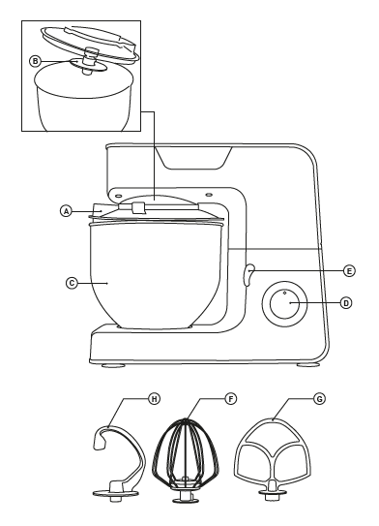
Zařízení je navržené výhradně k těmto účelům a takovému vhodnému použití. Zařízení používejte pouze ve vnitřních suchých prostorách. Zařízení je určené pro běžné užití v domácnosti, není určené ke komerčním účelům. Jakékoliv jiné použití je v rozporu s tímto návodem a může mít za následek poškození zařízení, ale i ublížení na zdraví. V takovémto případě se výrobce zříká jakékoliv odpovědnosti za poškození zařízení nebo zdraví z důvodu nesprávného používání.

ROZBALENÍ
- Vyjměte zařízení z balení.
- Odstraňte veškerý obalový materiál jako igelitové sáčky, výplně, svorky a kartony.
- Překontrolujte úplnost balení.
- Zkontrolujte zařízení, zda na něm nejsou mechanické závady vzniklé během transportu.

Popis
A Poklop
B Zámek příslušenství
C mísa
D Ovládání voliče rychlosti
E Bezpečnostní páka
G Metla na těsto
F Šlehací metla
H Hák na těsto

Elektrické připojení
Zkontrolujte, zda parametry el. sítě odpovídají požadovaným parametrům přístroje. Tyto parametry jsou dostupné na štítku přístroje.

ZPŮSOB POUŽITÍ
Před použitím:
- Ujistěte se, že jste z produktu odstranili veškerý materiál balení.
- Je zřejmé, že při prvním použití zařízení, doporučuje se vyčistit všechny části, které jsou v kontaktu s potravinami, jak je uvedeno v části čištění.

Použití:
- Před vložením kabelu kabel zcela odviňte.
- Připojte spotřebič k elektrické síti.
- Stiskněte bezpečnostní páčku (E) dolů do polohy a zvedněte rameno stroje. (Obr. 1).
- Nasaďte ochranný kryt (A) na rameno a otáčením ve směru hodinových ručiček a připevněte
- Připevněte misku k základně a jak je uvedeno. (Obr. 2).
- Připojte příslušenství metlu (F), šlehací metlu (G) nebo hák (H) ke kotvě, aby se otvor shodoval a otáčením proti směru hodinových ručiček, dokud nezůstane pevně připojen (obr. 3).
- Stiskněte bezpečnostní páčku (E) dolů a stiskněte horní část těla současně dolů, dokud se bezpečnostní páka nevrátí do polohy
do výchozí polohy (obr. 4).
- Zapněte zařízení ovládáním voliče.
- Vyberte požadovanou rychlost.
- Abyste se vyhnuli příliš náhlému startu, doporučujeme začít spotřebič se zapnutým voličem výkonu na minimální pozici a poté zvyšujte postupně až na požadovanou úroveň.

Volič rychlosti:
- Můžete použít ovládání rychlosti v závislosti na požadované funkce, například popsáno v části příslušenství.
Jakmile spotřebič již nepotřebujete používat:
- Vypněte spotřebič umístěním voliče do pozice 0.
- Stiskněte bezpečnostní páku a zvedněte rameno
- Mísu vyjměte ze základny otočením proti směru hodinových ručiček.
- Odpojte zařízení od sítě.
- Vyčistěte spotřebič.

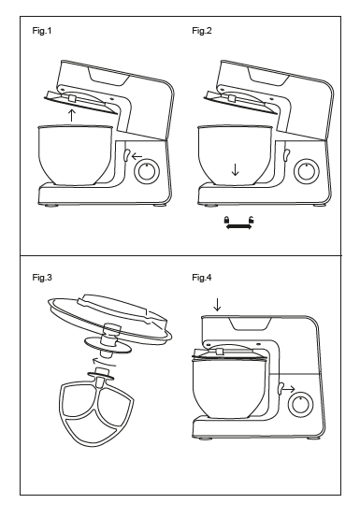
Příslušenství:
Šlehací metla (F):
- Toto příslušenství se používá k šlehání smetany, šlehání vejce, výroba smoothies, lehké dorty, pusinky, tvarohové koláče,
pěna, aj
- Nepoužívejte toto příslušenství k hnětení těsta (např. šlehání tuku a cukru), může to poškodit spotřebič.
- Pomocí otočného přepínače postupně zvyšujte na maximum.
- Poznámka: maximální množství vajec 12.
Metla na krém (G):
- Toto příslušenství umožňuje míchat jídlo, připravit sušenky, pečivo, náplně a bramborovou kaši.
-začněte od minima a zvyšujte postupně až na maximum
Hák na těsto (H):
- Toto příslušenství umožňuje míchat chléb a těsto na pizzu a dezerty.
- Začněte otočením voliče rychlosti na minimum a postupně zvyšujte na rychlost 1.
- Nepoužívejte rychlosti vyšší než 2.
Poznámka: Maximální množství mouky 800 g.
Poznámka: maximální množství těsta je 1200 g.
Tip: poměr mouky a vody (5: 3).

Tepelná bezpečnostní ochrana:
- Zařízení má tepelné bezpečnostní zařízení, který jej chrání před jakýmkoli přehřátím.
- Pokud se zařízení samo odpojí a znovu se nepřipojí, odpojte jej ze zásuvky a počkejte asi 15 minut a znovu jej připojte. Pokud to stále nefunguje, kontaktujte prosím servis.

ČIŠTĚNÍ
- Vytáhněte zástrčku ze zásuvky a počkejte před čištěním, než spotřebič vychladne.
- Elektrickou jednotku poté očistěte vlhkým hadříkem a vysušte ji.
-K čištění nepoužívejte rozpouštědla ani produkty pH kyselé nebo zásadité, jako jsou bělidla, ani brusné prostředky.
- Dbejte na to, aby do štěrbin nevnikla voda ani jiné tekutiny.
- Neponořujte zařízení ani do vody, ani do jiných tekutin, pouze ho omyjte tekoucí vodou.
- Doporučujeme přístroj pravidelně čistit a k odstranění všech zbytků potravin.
- Pokud nebudete zařízení pravidelně čistit, může to způsobit zhoršení povrchů a jejich narušení provozní životnost a bezpečnost.
- Žádná z částí, z nichž se tento přístroj skládá, není vhodné pro mytí v myčce.

Záruka & ZPŮSOB LIKVIDACE
Význam symbolu „Popelnice“
Chraňte naše životní prostředí, elektropřístroje nepatří do domovního odpadu. Pro likvidaci elektropřístrojů použijte určených sběrných míst a odevzdejte zde elektropřístroje, jestliže je už nebudete používat. Pomůžete tak předejít možným negativním dopadům na životní prostředí a lidské zdraví, ke kterým by mohlo dojít v důsledku nesprávné likvidace. Přispějete tím ke zhodnocení, recyklaci a dalším formám zhodnocení starých elektronických a elektrických přístrojů. Informace o tom, kde lze tyto přístroje odevzdat k likvidaci, obdržíte prostřednictvím územně správních celků nebo obecního úřadu.
Tento přístroj byl vyroben s největší pečlivostí a nejmodernějšími výrobními metodami. Jsme přesvědčeni, že Vám bude bezchybně sloužit, pokud budete dodržovat pokyny v návodu. V případě jakékoliv závady se laskavě obraťte na svého obchodníka. Dbejte též, aby Vám prodávající řádně vyplnil záruční list. Pokud však budou na přístroji shledány cizí zásahy nebo bude obsluhován v rozporu s pokyny v návodu, záruční nároky zanikají. Rozebírání přístroje je zakázáno.
  Obal:  krabice – tříděný sběr papíru (PAP)  polystyren – tříděný sběr (PS)  PE sáček – tříděný sběr (PE) | Výrobek:  kabel bez zástrčky – tříděný sběr  mědi  plastové části – tříděný sběr (PP)    kovové časti – železný šrot (FE)

